# escomipnINSTITUTO POLITECNICO NACIONAL

# Escuela Superior de Cómputo

## Hernández Hernández Alejandro

## Boleta:2016630177

## Análisis de Algoritmos

## M. En C. Luz María Sanchez García

## Practica 2

Fecha de entrega: 11-03-2018

# INTRODUCCIÓN

# En esta práctica, se analizó el costo temporal y espacial de algunas estructuras de datos, eligiendo 3 tipos de ellos, para observar el costo de busqueda de algun dato, existente o no, en dicha estructura de n elementos.

# Las estrucutras a elegir son 5: Pila, Cola, Lista, Lista doblemente Enlazada, y Árbol.

# El tamaño de la estructura será definida por el usuario, y los datos elegios, fueron enteros, los cuales fueron elegidos al azar y puestos en cada espacio para cada estructura.

# **PLANTEAMIENTO DEL PROBLEMA**

# Conocer el costo temporal y espacial de la busqueda de 1 o mas elementos en 3 TAD(Tipo Abstracto de Datos) a elegir, y comparar los resultados, y programando dichos TAD en el lenguaje C.

# 

# **Solución**

# Para calcular el costo de busqueda del algoritmo, en la funcion de busqueda de cada tipo de dato, agregar una variable que se autoincremente cada vez que se ejecute una instrucción del propio algoritmo, y al final de su ejecucion, mosrar en pantalla el costo total que realizo el algoritmo de busqueda.

# Lo primero, es elegir los TADs a utilizar, en mi caso, serán: Cola, Pila y Lista.

# Luego, declarar cada estructura, por buenas practicas, en un archivo *.h*, para importarlo en el archivo *.c*.

# En los algoritmos de busqueda, agregar la variable mencionada al inicio de este apartado para conocer el costo de ejecucion del algoritmo de busqueda.

# 

# **Códigos**

# **Pila**

# **pila.h**

1. #ifndef _pila_

2. #define _pila_

3.

**4. typedef** **struct** Pila{

5.         **int** dato;

6.         **int** pos;

7.         **struct** Pila *sig;

8. }Pila;

9.

**10. typedef** Pila *pila;

11.

12. pila creapila();

13. pila push(pila p,**int** e,**int** pos);

14. pila pop(pila p);

**15. void** buscar(pila p,**int** dato);

16.

**17. #endif**

# **pila.c**

1. #include<stdio.h>

2. #include<stdlib.h>

3. #include<time.h>

4. #include "pila.h"

5.

**6. int** main(){

7.     srand(time(NULL));

8.     pila p=creapila();

9.     **int** n=-1,busc=0;

10.     **while**(n<0){

11.         printf("ingrese tamaño pila: ");

12.         scanf("%d",&n);

13.         **if**(n<0){

14.             printf("ERROR: es negativo.\n");

15.         }

16.     }

17.     **for**(**int** i=0;i<n;i++){

18.         p=push(p,rand()%50,i+1);

19.     }

20.     **while**(busc>=0){

21.

22.         printf("ingrese dato a buscar(entre 0 y 50): ");

23.         scanf("%d",&busc);

24.         **if**(busc<=-1) {

25.             **while**(p!=NULL){

26.                 p=pop(p);

27.             }

28.             exit(0);

29.         }

30.         buscar(p,busc);

31.

32.     }

33. }

34.

35. pila creapila(){

36.     pila p=NULL;

37.     **return** p;

38. }

39.

40. pila push(pila p, **int** e,**int** pos){

41.     pila elem=(pila)malloc(**sizeof**(Pila));

42.     **if**(elem==NULL){

43.         printf("ERROR: no hay memoria\n");

44.         exit(0);

45.     }

46.     elem->dato=e;

47.     elem->pos=pos;

48.     elem->sig=NULL;

49.

50.     **if**(p==NULL){

51.         p=elem;

52.     }

53.     **else**{

54.         pila aux=p;

55.         **while**(aux->sig!=NULL){

56.             aux=aux->sig;

57.         }

58.         aux->sig=elem;

59.     }

60.

61.     **return** p;

62.

63. }

64.

65. pila pop(pila p){

66.  pila aux2=p;

67.     **if**(p->sig==NULL){

68.         free(aux2);

69.         p=NULL;

70.     }**else**{

71.         pila aux=p->sig;

72.         **while**(aux->sig!=NULL){

73.             aux=aux->sig;

74.             aux2=aux2->sig;

75.         }

76.         aux2->sig=NULL;

77.         free(aux);

78.     }

79.     **return** p;

80. }

81.

**82. void** buscar(pila p, **int** dato){

83.     pila aux=p;

84.     **int** costo=0;

85.     **while**(aux!=NULL){costo+=1;

86.         **if**(aux->dato==dato){costo+=1;

87.             printf("el dato se encuentra en la posicion %d\n",aux->pos);

88.             **break**;

89.         }**else**{

90.             costo+=1;

91.         }

92.         aux=aux->sig;costo+=1;

93.     }

94.     **if**(aux==NULL){

95.       printf("No se encuentra el dato\n");

96.    }

97.     printf("Costo total del algoritmo de busqueda: %d\n",costo);

98. }

# **Cola**

# **cola.h**

1. #ifndef _cola_

2. #define _cola_

3.

**4. typedef** **struct** Cola{

5.  **int** dato;

6.  **int** pos;

7.  **struct** Cola *sig;

8. }Cola;

9.

**10. typedef** Cola *cola;

11.

12. cola crearcola();

13. cola agregar(cola c,**int** e,**int** pos);

14. cola quitar(cola c);

**15. void** buscar(cola c, **int** dato);

16.

17. #endif

# **cola.c**

1. #include <stdio.h>

2. #include<stdlib.h>

3. #include<time.h>

4. #include "cola.h"

5.

**6. int** main(){

7.  srand(time(NULL));

8.  cola c;

9.  c=crearcola();

10.  **int** tam;

11.  printf("Ingrese tamaño de la cola: ");

12.  scanf("%d",&tam);

13.  **for**(**int** i=0;i<tam;i++){

14.   c=agregar(c,rand()%50,i+1);

15.  }

16.  cola aux=c;

17.

18.  **while**(tam>-1){

19.   printf("Ingrese dato a buscar(entre 0 y 50): ");

20.   scanf("%d",&tam);

21.   **if**(tam<=-1) {

22.       **while**(c!=NULL){

23.         c=quitar(c);

24.       }

25.       exit(0);

26.     }

27.   **else**{

28.    buscar(c,tam);

29.   }

30.  }

31. }

32.

33. cola crearcola(){

34.  cola c=NULL;

35.  **return** c;

36. }

37.

38. cola agregar(cola c, **int** e,**int** pos){

39.  cola elem=(cola)malloc(**sizeof**(Cola));

40.  **if**(elem==NULL){

41.   printf("Error: no hay memoria\n");

42.   exit(0);

43.  }

44.  elem->dato=e;

45.  elem->pos=pos;

46.  elem->sig=NULL;

47.  **if**(c==NULL){

48.   c=elem;

49.  }**else**{

50.   cola aux=c;

51.   **while**(aux->sig!=NULL){

52.    aux=aux->sig;

53.   }

54.   aux->sig=elem;;

55.  }

56.  **return** c;

57. }

58.

59. cola quitar(cola c){

60.  cola aux=c;

61.  **if**(c->sig==NULL){

62.   free(aux);

63.   c=NULL;

64.  }**else**{

65.   c=c->sig;

66.   free(aux);

67.  }

68.  **return** c;

69. }

70.

**71. void** buscar(cola c, **int** dato){

72.  cola aux=c;

73.  **int** costo=0;

74.  **while**(aux!=NULL){costo+=1;

75.   **if**(aux->dato==dato){costo+=1;

76.    printf("El dato se encuentra en la posicion %d\n",aux->pos );

77.    **break**;

78.   }**else**{

79.    costo+=1;

80.   }

81.   aux=aux->sig;costo+=1;

82.  }

83.  **if**(aux==NULL){

84.   printf("El dato no se encuentra\n");

85.  }

86.  printf("el costo del algoritmo es: %d\n",costo);

87. }

# **Lista**

# **lista.h**

1. #ifndef _lista_

2. #define _lista_

3.

**4. typedef** **struct** Lista{

5.  **int** dato;

6.  **int** pos;

7.  **struct** Lista *sig;

8.  **struct** Lista *ant;

9. }Lista;

10.

**11. typedef** Lista *lista;

12.

13. lista crearlista();

14. lista agregar(lista l, **int** dato, **int** pos);

15. lista quitar(lista l);

**16. void** buscar(lista l, **int** dato);

17.

18. #endif

**lista.c**

1. #include<stdio.h>

2. #include<stdlib.h>

3. #include<time.h>

4. #include "lista.h"

5.

**6. int** main(){

7.

8.  srand(time(NULL));

9.  lista l;

10.  l=crearlista();

11.  **int** tam;

12.  printf("Ingrese tamaño de la lista: ");

13.  scanf("%d",&tam);

14.  **for**(**int** i=0;i<tam;i++){

15.   l=agregar(l,rand()%50,i+1);

16.  }

17.  lista aux=l;

18.

19.  **while**(tam>=0){

20.   printf("Ingrese dato a buscar(entre 0 y 50): ");

21.   scanf("%d",&tam);

22.   **if**(tam<=-1) {

23.    **while**(l!=NULL){

24.     l=quitar(l);

25.    }

26.    exit(0);

27.   }

28.   **else**{

29.    buscar(l,tam);

30.   }

31.  }

32.

33. }

34.

35. lista crearlista(){

36.  lista l;

37.  l=NULL;

38.  **return** l;

39. }

40.

41. lista agregar(lista l,**int** dato,**int** pos){

42.  lista elem;

43.  elem=(lista)malloc(**sizeof**(Lista));

44.  **if**(elem==NULL){

45.   printf("Error: no hay memoria\n");

46.   exit(0);

47.  }

48.  elem->dato=dato;

49.  elem->pos=pos;

50.  elem->sig=NULL;

51.  **if**(l==NULL){

52.   l=elem;

53.   elem->ant=NULL;

54.  }**else**{

55.   lista aux=l;

56.   **while**(aux->sig!=NULL){

57.    aux=aux->sig;

58.   }

59.    aux->sig=elem;

60.    elem->ant=aux;

61.  }

62.  **return** l;

63. }

64.

65. lista quitar(lista l){

66.  lista aux=l;

67.  **if** (l->sig==NULL){

68.   free(l);

69.   l=NULL;

70.  }**else**{

71.   **while**(aux->sig!=NULL){

72.    aux=aux->sig;

73.   }

74.   aux->ant->sig=NULL;

75.   free(aux);

76.  }

77.  **return** l;

78. }

79.

**80. void** buscar(lista l, **int** dato){

81.  lista aux=l;

82.  **int** costo=0;

83.  **while**(aux!=NULL){costo+=1;

84.   **if**(aux->dato==dato){costo+=1;

85.    printf("El elemento esta en la posicion %d\n",aux->pos );

86.    **break**;

87.   }**else**{costo+=2;

88.    aux=aux->sig;

89.   }

90.  }

91.  **if**(aux==NULL){

92.   printf("No existe el elemento\n");

93.  }

94.  printf("Costo del algoritmo: %d\n",costo );

95. }

Salidas: los programas se ejecutaron con el compilador gcc de linux, en Arch Linux como sistema operativo, y Sublime Text como editor del codigo, en una laptop marca Asus modelo X540SA, con 2gb de memoria RAM, y procesador Intel Celeron N3050 de 1.60GHz

|  |  |  |  |  |  |  |
| --- | --- | --- | --- | --- | --- | --- |
| Entrada(n) | Pila | | Cola | | Lista | |
|  | Mejor caso | Peor caso | Mejor caso | Peor caso | Mejor caso | Peor caso |
| 100 | 2 | 300 | 2 | 300 | 2 | 300 |
| 1000 | 2 | 3000 | 2 | 3000 | 2 | 3000 |
| 5000 | 2 | 15000 | 2 | 15000 | 2 | 15000 |
| 10000 | 2 | 30000 | 2 | 30000 | 2 | 30000 |
| 50000 | 2 | 150000 | 2 | 150000 | 2 | 150000 |
| 100000 | 2 | 300000 | 2 | 300000 | 2 | 300000 |
| 200000 | 2 | 600000 | 2 | 600000 | 2 | 600000 |

Con numeros mas grandes, se comienza a trabar la maquina.

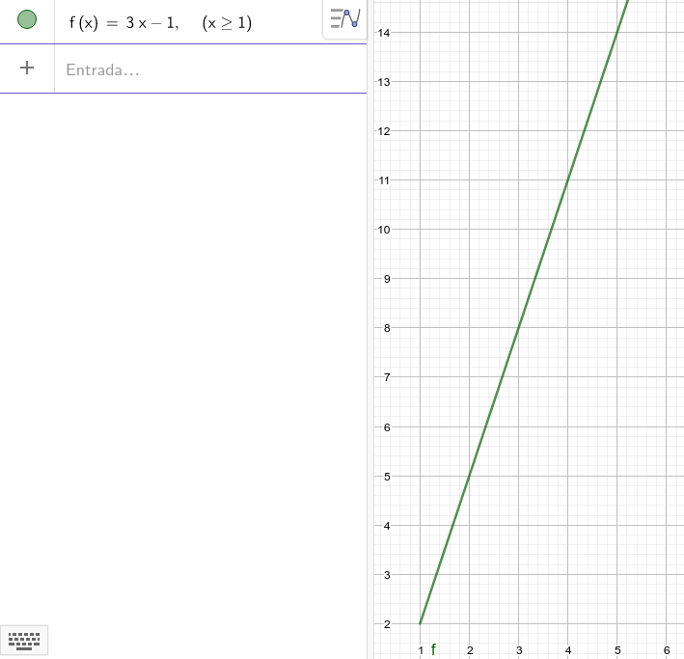

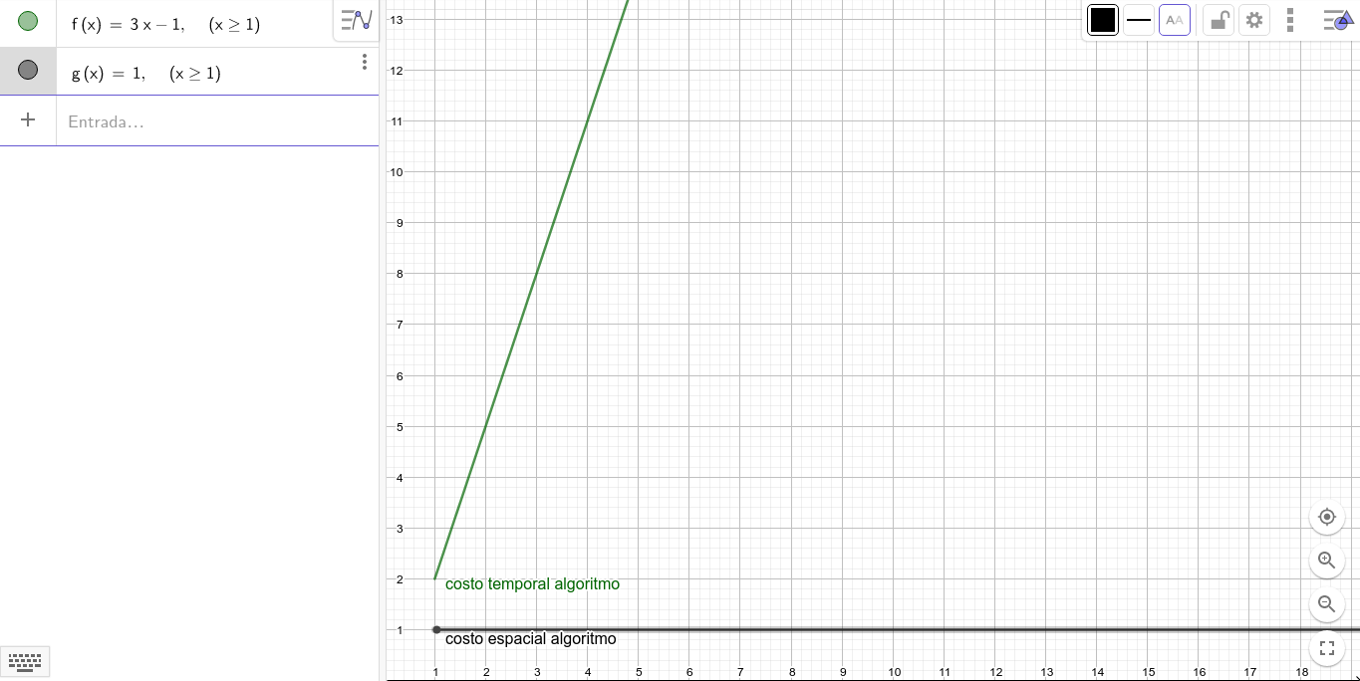

La funcion de costo temporal del algoritmo se expresa: *f(x)=3x-1*, con *x*=posicion donde se encuentra un elemento, y siendo *f(x)=3n* , el costo temporal si el elemeto no se encuentra, con *n=*tamaño de elementos en la estructura.

Conclusión

Debido a que las 3 estructuras eran similares, los algoritmos de busqueda tenian el mismo costo temporal, de manera que no se podian optimizar, y por los recursos del hardware, era mas propenso a trabarse con entradas n muy grandes, como por ejemplo, a partir de la prueba *n=50000*, la maquina se tardaba en crear la lista, aguantando solamente hasta la entrada *n=200000*, despues de esos numeros, se trababa y calentaba la maquina.

Ahora bien, como dije, las estrucutras eran similares: de la lista, salen la cola y la pila. Si hubiese usado árbol, otro costo hubiese tenido.